Raport i realizimit buxhetit per vitin 2014.

Gjatë viti 2014, Drejtoria e Financës dhe buxhetit, administroi dhe menaxhoi fondet publike,ndarë në dy programe buxhetore, atë të Veprimtarisë Legjislative dhe Planifikim, menaxhim dhe administrimit , duke patur parasysh synimet krysore

- Rritjen e eficienses dhe efektivitetit të menaxhimit të shpenzimeve publike
- Mundësimin e plotësimit të nevojave buxhetore në realizimin e politikave të programeve;
- Përfshirjen që nga procesi i vlerësimit të nevojave deri në zbatim të buxhetit e të gjithë menaxherëve të lartë të stitucionit
- Orientimin e shpenzimeve në ato drejtime që vlerësohen si prioritete për politikën e programit

Tabelat e meposhtme tregojne buxhetin e Institucionit plan – fakt , sipas programeve

VEPRIMTARIA LIGJVENESE
Emertimi I projektit | Kapitulli | Programi | Llogaria ekonomike |  | Debiti |  | Fakti | % realizimit
PAGAT | 01 | 01120 | 6000000 |  | 302.000.000 |  | 269.498.819 | 89
KONTRIBUTI I SIGURIMEVE SHOQERORE | 01 | 01120 | 6010000 |  | 45.000.000 |  | 31.233.712 | 69
MALLRA & SHERBIME | 01 | 01120 | 6020000 |  | 279.260.115 |  | 227.677.860 | 82
TRANSFERTA KORRENTE TE HUAJA | 01 | 01120 | 6050000 |  | 12.000.000 |  | 9.796.492 | 82
 |  |  |  |  | 638.260.115 |  | 538.206.883 | 84

VEPRIMTARIA ADMINISTRATIVE
Emertimi I projektit | Kapitulli | Programi |  |  | Llogaria ekonomike | Debiti | fakti | % realizimit
PAGAT | 01 |  | 01110 |  | 6000000 | 218.000.000 | 170.421.524 | 78
KONTRIBUTI I SIGURIMEVE SHOQERORE | 01 |  | 01110 |  | 6010000 | 35.000.000 | 29.371.680 | 84
MALLRA & SHERBIME | 01 |  | 01110 |  | 6020000 | 81.342.500 | 68.189.885 | 84
TRANSFERTA KORRENTE PËR BUXHETET FAMILJARE | 01 |  | 01110 |  | 6060000 | 25.462.400 | 20.087.237 | 79
INVESTIME KAPITALE | 01 |  | 01110 |  | 2310000 | 47.869.328 | 42.492.465 | 89
 |  |  |  |  |  | 407.674.228 | 330.562.791 | 81 %

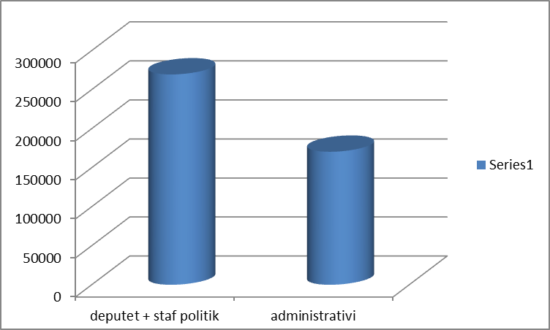
shpenzimet për paga Zeri i pagave ,artikulli 600 është realizuar 85%.

Arsyet e mosrealizimit janë :
- Nuk jane realizuar procedurat e konkurimit per te gjithe strukturen e burimeve njerezore, numri faktik i punonjesve ka qene me i ulet se numri i miratuar ne ligjin vjetor te buxhetit.
- Gjate vitit 2014, jo te gjithe ministrat dorezuan menjehere mandatin e deputetit,kjo u realizua gradualisht,dhe meqe Ministrat paguhen ne Ministrite perkatese,fondi i akorduar per to, si deputete do te kthehet ne buxhetin e shtetit.
- Vendimi i Kuvendit 63/2013, penalizon deputetet qe nuk marrin pjese ne aktivitete parlamentare
(Seanca plenare dhe komisione te perhershme parlamentare ) me vleren e pages ditore, kur keto mospjesemarrje nuk kane shkaqe te ligjshme.

Fondi i veçantë, gjatë vitit 2014, është përdorur vetëm me miratim të Ministrisë së Financave, duke dërguar kërkesat rast pas rasti dhe me argumentin përkatës dhe kryesisht për ndihme në raste fatkeqësie në familje apo për punonjës që kanë dalë në pension.
Nuk është përdorur për aktivitete social kulturore apo për shpërblime, në asnjë rast.

shpenzimet për sigurime shoqërore ( Analiza 601 )

Fondi i akorduar per vitin 2014 ishte 80 milion lekë,ndersa realizimi faktik është 61milion lekë, pra76 % .
Duke qënë se fondi i sigurimit është i lidhur me marrëdhëniet e punësimit, shkaqet e mosrealizimit te fondit të pagave , vlejnë dhe për këtë zë, por duhet të theksojmë se gjatë vitit ushtrimor, shumë punonjës paguhen për aftësi të përkohshme në punë,rast pas rasti, dhe për këtë periudhë nuk paguhen kontribute.

Shërbimi i Financës ka deklaruar online në sistemin tatimor kontributet për secilin punonjës dhe deputet, duke referuar Numrin e Sigurimit Shoqëror për secilin, si dhe ka transferuar pagesat e këtyre kontributeve duke respektuar afatet ligjore.

Kuvendi i Shqiperise, ka apeluar ne Drejtorine e Pergjithshme te Tatimeve, per vlera te interesave dhe gjobave,gjithsej 486 mije leke te gjeneruara nga sistemi tatimor në vitin 2012, per sistemime të vonuara veprimesh, nga ana e administrates tatimore.

Shpenzimet operative ( artikulli 602 )

Ky ze , perfshin nje game te gjere sherbimesh,te domosdoshme per mirefunksionimin e Institucionit dhe realizimin e objektivave te te gjitha sherbimeve.
Grafiku i meposhtem,paraqet realizimin plan fakt per secilin program buxhetor, ndersa totali i ketij zeri eshte realizuar 87.6 %.
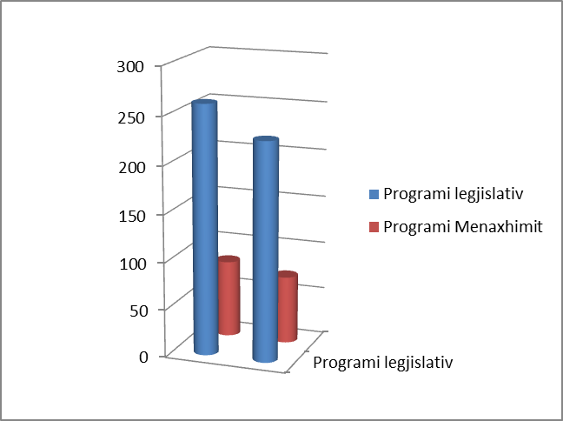

Qe ne fillim te vitit buxhetor, u bë ndarja e buxhetit sipas nevojave të shërbimeve dhe prioriteteve, dhe mbi këtë bazë, në bashkëpunim me shërbimin e prokurimit, u hartua regjistri i prokurimeve.
Gjate zbatimit te buxhetit 2014, sherbimi i finances, ka zbatuar Udhezimin nr 3, date 17.01. 2014.
Cdo urdher prokurim, eshte derguar ne degen e thesarit per miratim, perpara ekzekutimit.Gjithashtu, cdo kontrate e nenshkruar me te trete, eshte regjistruar ne buxhet, per te ngurtesuar angazhimet ne vleren e saj, me qellim mos lejimin e nderrimit te destinacionit te fondeve dhe krijimin e debitoreve.
Shërbimi i Financës,në bashkëpunim me struktura të tjera në Institucion, ka ndjekur dhe kontribuar në hartimin e gjurmëve të auditimit, duke iu përgjigjur urdhërave dhe udhëzimeve të MF, në lidhje me procedurat me blerje të vogël dhe të lartë , të prokurimeve.
Ne kete ze buxhetor, sic kemi sqaruar dhe me pare, pjesen me te madhe te vleres , e zene perfitimet ligjore te deputeteve si kompensime per telefonine, per karburant, honorare per pjesemarrje ne komisione parlamentare dietat brenda vendi,kompensim per qera banese, per atat deputete qe perfitojne etj
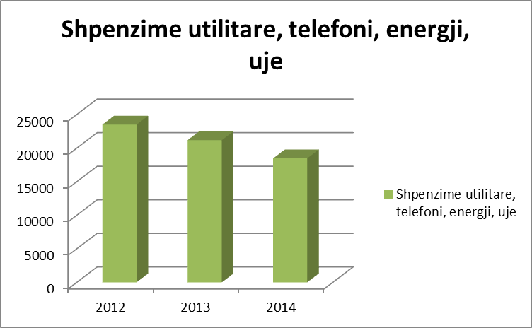

Shpenzimet utilitare janë mirëmenaxhuar dhe realizuar siç tregohet në diagramë:

Institucioni i Kuvendit, menaxhon dhe miremban mbi 120 zyra funksionale , salla pritje, salla Vip, ambiente te tjera, sisteme elektronike, sisteme vezhgimi, dhe pajisje te tjera kompjuterike,fotokopjatrice, skanera etj,per te cilat shpenzohen fonde buxhetore per mirembajtje, pjese nderrimi, tonera etj.
Me poshte nje grafik qe tregon shpenzimet kryesore qe bejne pjese ne kete ze buxhetor qe po analizojme..
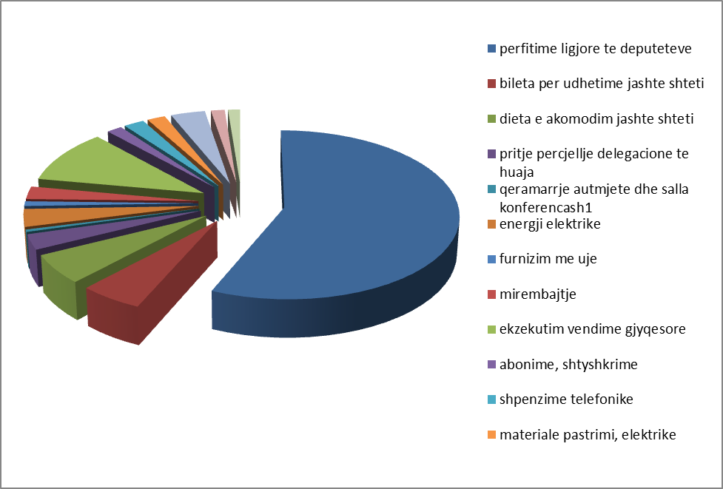

Investimet kapitale ( artikulli 230-231 )

Siç e kemi parë dhe nga pasqyra që tregon buxhetin e vitit 2014, fondet për investime kapitale janë miratuar në vlerën 48 milion lekë,( duke patur parasysh ndryshimet e kërkuara gjatë vitit nga Institucioni ynë ), ndersa jane realizuar në masën 89 %.

230 | M020022 | Proj Realiz Sist Sigurise | 476.8 | 446.4
230 | M020001 | Proj Rikon Godine | 193.2 | 193.2
231 | M020002 | Blerje Paisje Zyrash | 27.502 | 26.674
231 | M020004 | Blerje Autoveture | 7.733 | 7.733
231 | M020023 | Sistem I Autom Kab Elektrike | 1.352 | 1.352
231 | M020019 | Paisje per Zyrat Zgjedhore | 3.470 | 3.468
231 | M020021 | Siguri Optim Rrjet Kuvendit | 7.782 | 3.265

Cdo kontratë e nënshkruar pas përfundimit të procedurave të prokurimit dhe shpalljes së ofertës fituese, është mbikqyrur nga grupi i punës i ngritur për këtë problem, duke kontrolluar përputhshmërinë e specifikimeve teknike të kërkuara nga Institucioni.

Shërbimi i Finances , ka mbajtur 5 % të vlerës së investimeve, duke e transferuar atë në llogarinë buxhetore “ mjete monetare në ruajtje”, te trashëgueshme, deri në përfundimin e periudhës së garancisë.

Një ndër projektet e investimeve ishte dhe mobilimi i zyrave zgjedhore, i cili u ndoq nga grupi i punës deri në montim të pajisjeve në 12 zyra zgjedhore në ato qarqe që kanë vënë në dispozicion hapësirat.

Projekti i optimizimit te rrjetit, eshte realizuar pjeserisht, ndersa ne detajimin e fondit te investimeve per vitin 2015, eshte patur parasysh perfshirja e pjeses se paperfunduar brenda 31.12.2014, te ketij projekti
( vlera 4.5 milion lekë )

Në Institucionin e Kuvendit, është bërë një punë e mirë në drejtim të forcimit të kontrollit të brendshëm, duke hartuar dhe miratuar një set procedurash , që synojnë mirëmenaxhimin e aktiveve, përdorimin efikas të fondeve buxhetore , etikën në punë, strukturë efikase organizative, hierarkinë, linjat e raportimit etj,.
Ka filluar dhe një procedurë që synon një shpërndarje të barabartë të ngarkesës në punë, por në këtë drejtim duhet vënë theksi.

Gjate procesit te vlerësimit të nevojave dhe kërkesave për buxhet, eshte kerkuar nga shërbimet përkatës, të paraqiten kerkesa te argumentuara,jo vetem vlera në total,por dhe të detajuara në sasi dhe cmim,me qëllim që të mos bllokojnë vlera monetare buxhetore të cilat mund të ishin përdorur në sektorë të tjerë të ekonomisë. Kjo realizohet kur disponojnë analiza të hollësishme dhe specifikime të qarta teknike.
Gjithashtu, eshte kerkuar qe te behet vleresimi i riskut qe sjell mosplotesimi i nevojave me buxhet ne realizimin e detyrave dhe objektivave kryesore, te vleresuara per vitin korent

